http://www3.dataprev.gov.br/cws/contexto/captchar/index_cipost2.html
FACULTATIVO

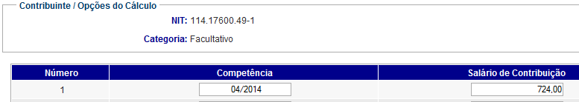
PIS: 11417600491
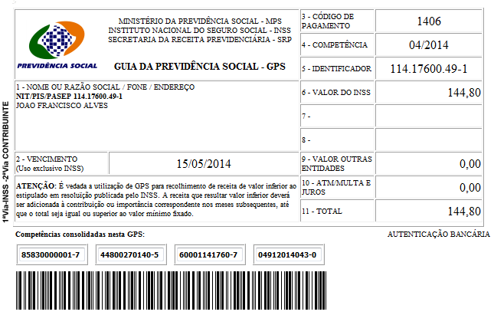

Salário base R$ 724,00

SISBB - SISTEMA DE INFORMACOES BANCO DO BRASIL
12/05/2014 - AUTOATENDIMENTO - 14.21.34
1273401273 SEGUNDA VIA 0015
COMPROVANTE DE PAGAMENTO
CLIENTE: SANDRO TAVARES
AGENCIA: 1273-4 CONTA: 5.742-8
================================================
Convenio GPS - CODIGO DE BARRAS
Codigo de Barras 85830000001-7 44800270140-5
60001141760-7 04912014043-0
Data do pagamento 09/05/2014
Valor Total 144,80
------------------------------------------------
DOCUMENTO: 050902
AUTENTICACAO SISBB: E.3E0.12D.608.D27.013

